李 翠 萍  康复治疗师 · 求职意向：康复治疗师  女 / 1994.09 | 汉族 | 身高 162cm  电话 15068857250 | 邮箱 15068857250@163.com | 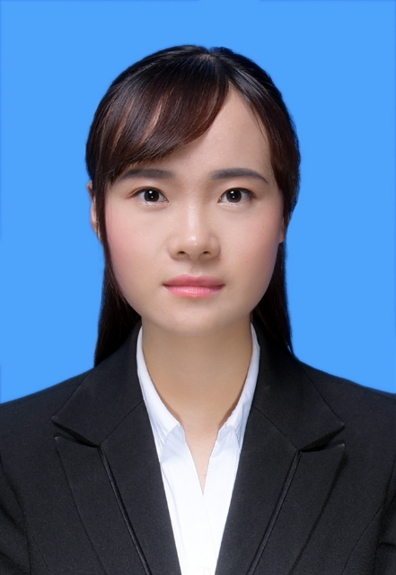

专业技能

▸ 熟练掌握物理治疗（PT）、作业治疗（OT）、言语治疗（ST）及物理因子治疗等综合康复技术。
▸ 独立操作电刺激仪、超声波、蜡疗、牵引、经颅磁刺激、冲击波等现代化康复设备。
▸ 擅长神经系统疾病（脑卒中、脊髓损伤、颅脑外伤）与骨科术后患者的功能评估及康复方案制定。
▸ 沟通表达能力突出，善于与患者及家属建立信任，清晰讲解病情评估与阶段性康复计划。
▸ 持康复治疗师初级职称，具备 9 年一线临床康复治疗经验，熟悉常用康复评定量表与循证实践路径。

工作经历

未来科技城医院 | 2021.12 — 至今
康复治疗师
▸ 承担科室神经康复与骨科康复门诊及住院患者的功能评估与治疗工作，独立管理患者治疗全周期。
▸ 制定并执行个性化康复治疗方案，定期复评康复进展，动态调整治疗策略以保障疗效。
▸ 组织康复知识讲座与家庭训练指导，帮助患者及家属掌握居家康复要点，提升出院后依从性。
▸ 参与科室质控与治疗流程优化，协助新员工入职培训与技术规范落地。
▸ 主导科室业务学习，定期组织病例讨论、新技术专题培训与操作考核，推动团队治疗规范与技术能力同步提升。
▸ 担任实习生管理老师，负责实习轮转计划制定、临床带教与出科考核，每年带教院校实习生 4 名。
▸ 凭借治疗效果与服务态度获患者及家属赠予锦旗 4 面，获科室及院级表彰。

康馨康复医院（现顾连通济医院） | 2018.07 — 2021.11
康复治疗师
▸ 负责神经系统疾病康复，重点开展脑卒中、脊髓损伤及颅脑外伤后患者的运动功能、平衡功能与日常生活活动（ADL）训练。
▸ 运用 Brunnstrom、Fugl-Meyer、Barthel 等量表完成系统功能评估，据此制定阶段性康复目标并跟踪达成情况。
▸ 深度参与多学科协作（MDT），与医生、护士及家属协同推进康复进程，提升整体康复效率。
▸ 参与院内康复教学与实习生带教，协助规范化培训落地。
▸ 担任康复科病区组长，统筹病区治疗师排班与患者分配，组织交班与疑难病例讨论，保障病区治疗质量与安全。
▸ 负责科室耗材管理，建立出入库台账与定期盘点机制，优化库存结构，有效降低损耗与闲置成本。

傅氏骨伤科医院 | 2017.06 — 2018.06
康复治疗师
▸ 负责骨科术后患者（关节置换、骨折术后、脊柱手术等）的早期康复介入与功能恢复训练。
▸ 综合运用物理因子治疗、关节松动术、肌力与关节活动度训练，有效缩短患者康复周期。
▸ 配合医生完成康复评估，规范记录并持续跟踪患者治疗效果与功能改善情况。

教育背景

浙江中医药大学 · 康复治疗学 | 2018.02 — 2020.06 · 专升本本科
安庆医药高等专科学校 · 康复治疗技术 | 2014.09 起 · 专科

自我评价

9 年一线康复临床经验，覆盖神经康复与骨科术后康复两大方向，具备病区组长与教学带教双重管理经历。工作细致负责，富有耐心与同理心，善于与患者建立长期信任；持续学习前沿康复理念与技术，注重循证实践与团队协作，期待在新岗位上继续为患者的功能恢复贡献专业力量。

